炫酷RGB

## 学习目标

这节课我们要学习使用micro:bit和Superbit扩展板综合控制RGB灯。

## 编程方式

方式一在线编程：首先将micro:bit通过USB连接电脑，电脑会弹出一个U盘，点击U盘里的网址：http://microbit.org/进入编程界面。添加亚博智能软件包https://github.com/lzty634158/OmniBit，即可进行编程。

方式二离线编程：打开离线编程软件，进入编程界面，点击新建，添加亚博智能软件包https://github.com/lzty634158/OmniBit，即可进行编程。

## 寻找积木

以下为本次编程所需积木块的位置。

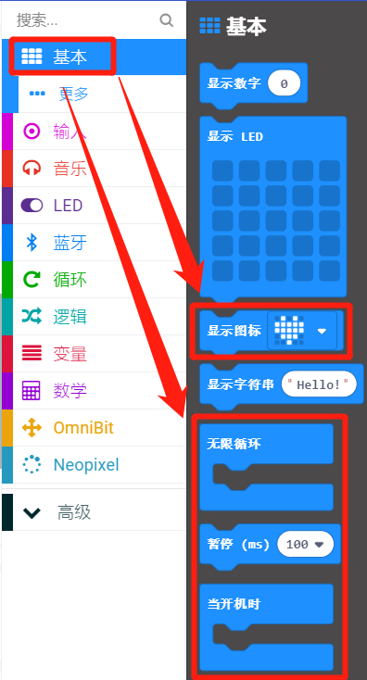

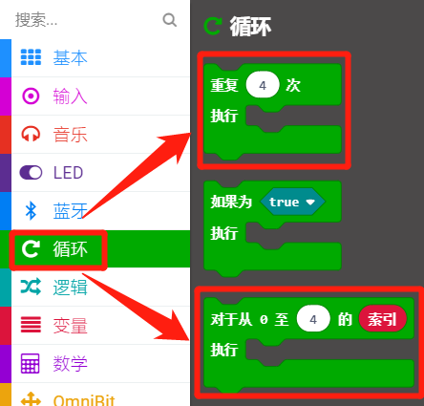

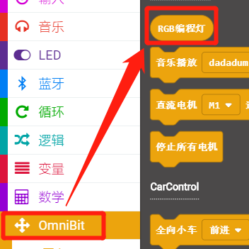

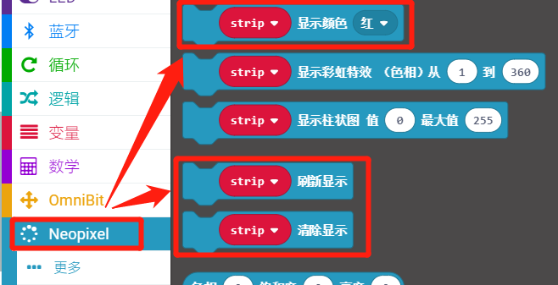

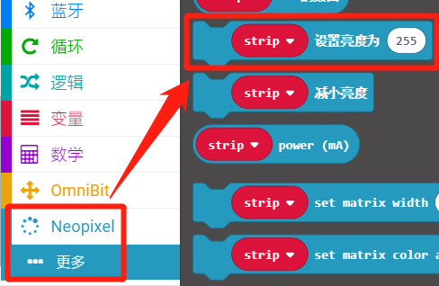

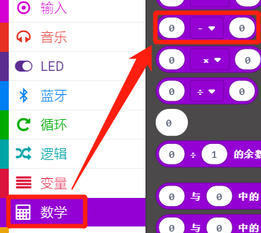

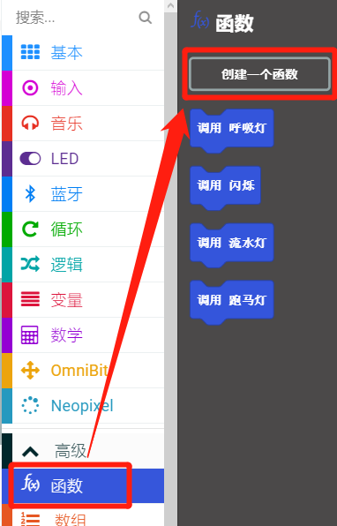

## 组合积木

1. 开机时先清除RGB灯的显示并显示笑脸

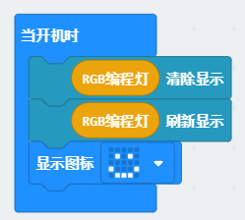

1. 闪烁RGB

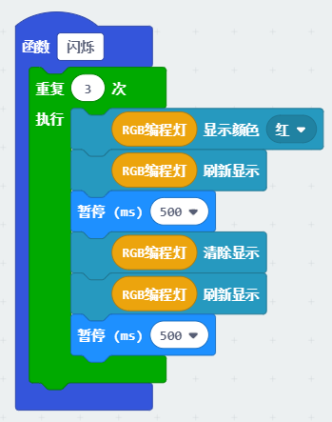

1. 流水灯

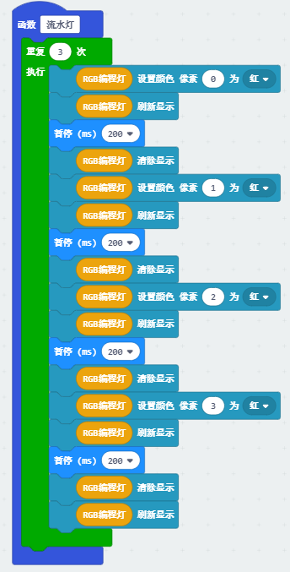

1. 跑马灯

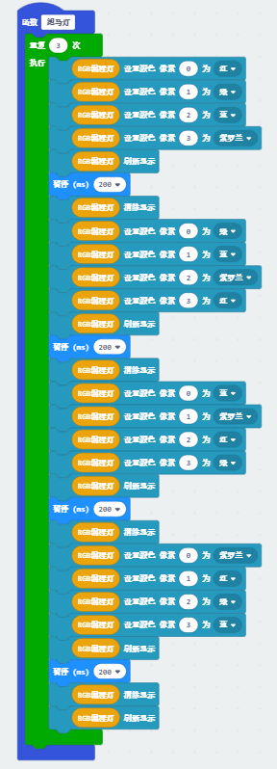

1. 呼吸灯

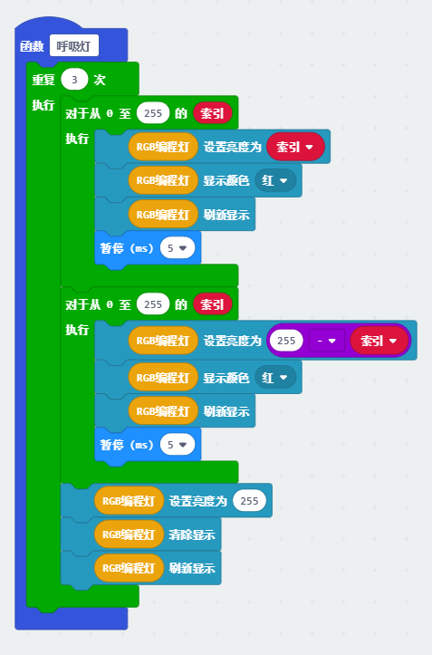

汇总程序如下图所示：

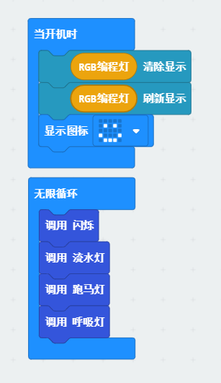

由于其他函数太多，此处只展示调用函数用法。

## 积木搭建

小车左前方电机接线接到Superbit扩展板M1接口，黑色接线靠电池一侧；

小车左后方电机接线接到Superbit扩展板M2接口，黑色接线靠电池一侧；

小车右前方电机接线接到Superbit扩展板M3接口，黑色接线靠电池一侧；

小车右后方电机接线接到Superbit扩展板M4接口，黑色接线靠电池一侧；

积木搭建步骤详见全向车安装图纸.pdf，或者扫描以下二维码观看安装视频。

## 实验现象

程序下载成功以后，micro:bit点阵会显示笑脸并清除所有RGB灯显示，RGB灯红色闪烁3次，流水灯3次，跑马灯3次，呼吸灯3次，如此循环。如果需要重新开始请按下micro:bit主板背后的复位键。